
סינגל חדש
כמעט וכאילו
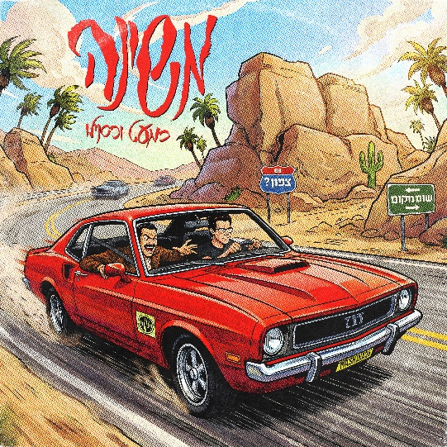
מילים: יובל בנאי, שלומי ברכה
לחן: שלומי ברכה
עיבוד והפקה מוזיקלית: משינה
ארבעה עשורים חלפו מאז שהלהקה הישראלית הגדולה ביותר יצאה לדרך ומאז היא לא מפסיקה להפתיע ולהציב רף חדש למוזיקה בישראל. הסינגל החדש שיוצא היום, "כמעט וכאילו" נכתב על ידי יובל בנאי ושלומי ברכה. שיר שמשלב את הסאונד העוצמתי של הלהקה וההגשה הייחודית של יובל בנאי.
להקת משינה הפכה לאבן דרך בכל מה שקשור למוזיקה, יצירה והופעות חיות בישראל. ארבעה עשורים שבהם היא חתומה על עשרות להיטים שהפכו לחלק בלתי נפרד מהפסקול הישראלי. הלהקה שינתה את התפיסות המוזיקליות בארץ, הובילה מהפכות בעולם התרבות בארץ, הפכה לאייקון תרבותי, סללה את הדרך לדור חדש של מוזיקאים והציבה רף חדש להופעות רוק בישראל.

הופעות קרובות:
25.06 אמפי פארק מסובים
27.06 היכל התרבות, ת"א
30.06 אמפיתאטרון קיסריה

לפרטים נוספים : דנה לוגסי | 054-8827868 | dana@danapr.co.il

